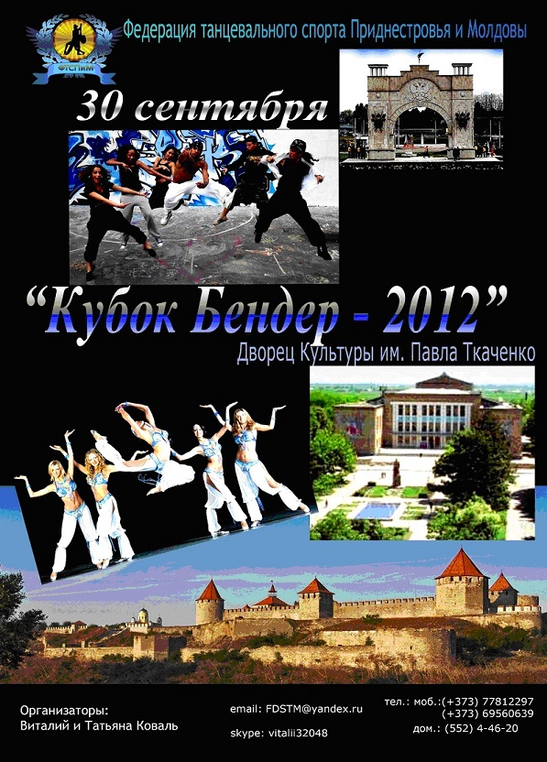


Федерация танцевального спорта

Приднестровья и Молдовы

Дворец культуры им.П. Ткаченко

30 сентября 2012 года 1 отделение регистрация 8: 30 – 9:30, начало 10:30
№ кат. | Возраст | Стиль | Номинация
 | Дети до 11 лет (2001 г.р. и мл) | Belly Dance | соло
 | Юниоры (2000-1997 г.р) | Belly Dance | cоло
 | Взрослые (1996 г.р. и старше) | Belly Dance | cоло
4 | Сеньоры (36 лет и старше) | Belly Dance | cоло
5 | Дети до 11 лет (2001 г.р. и мл) | Belly Dance | Дуэт/пара
6 | Юниоры (2000-1997 г.р) | Belly Dance | Дуэт/пара
7 | Взрослые (1996 г.р. и старше) | Belly Dance | Дуэт/пара
8 | Дети до 11 лет (2001 г.р. и мл) | Belly Dance | малая группа (3-7 чел)
9 | Юниоры (2000-1997 г.р) | Belly Dance | малая группа (3-7 чел)
10 | Взрослые (1996 г.р. и старше) | Belly Dance | малая группа (3-7 чел)
11 | Дети до 11 лет (2001 г.р. и мл) | Belly Dance | Формейшн (8-24 чел)
12 | Юниоры (2000-1997 г.р) | Belly Dance | Формейшн (8-24 чел)
13 | Взрослые (1996 г.р. и старше) | Belly Dance | Формейшн (8-24 чел)
14 | Дети до 11 лет (2001 г.р. и мл) | Бальный танец | Дуэт/пара
15 | Юниоры + Взрослые (2000-1997 г.р) | Бальный танец | Дуэт/пара
16 | Дети до 11 лет (2001 г.р. и мл) | Бальный танец | малая группа (3-7 чел)
17 | Юниоры + Взрослые (2000-1997 г.р) | Бальный танец | малая группа (3-7 чел)
18 | Дети до 11 лет (2001 г.р. и мл) | Бальный танец | Формейшн (8-24 чел)
19 | Юниоры + Взрослые (2000-1997 г.р) | Бальный танец | Формейшн (8-24 чел)
20 | Беби до 7 лет (2005г.р. и мл) | Эстрадный танец | соло
21 | Дети до 11 лет (2001 г.р. и мл) | Эстрадный танец | соло
22 | Юниоры (2000-1997 г.р) | Эстрадный танец | cоло
23 | Взрослые (1996 г.р. и старше) | Эстрадный танец | cоло
24 | Беби до 7 лет (2005г.р. и мл) | Эстрадный танец | Дуэт/пара
25 | Дети до 11 лет (2001 г.р. и мл) | Эстрадный танец | Дуэт/пара
26 | Юниоры (2000-1997 г.р) | Эстрадный танец | Дуэт/пара
27 | Взрослые (1996 г.р. и старше) | Эстрадный танец | Дуэт/пара
28 | Беби до 7 лет (2005г.р. и мл) | Эстрадный танец | малая группа (3-7 чел)
29 | Дети до 11 лет (2001 г.р. и мл) | Эстрадный танец | малая группа (3-7 чел)
30 | Юниоры (2000-1997 г.р) | Эстрадный танец | малая группа (3-7 чел)
31 | Взрослые (1996 г.р. и старше) | Эстрадный танец | малая группа (3-7 чел)
32 | Беби до 7 лет (2005г.р. и мл) | Эстрадный танец | Формейшн (8-24 чел)
33 | Дети до 11 лет (2001 г.р. и мл) | Эстрадный танец | Формейшн (8-24 чел)
34 | Юниоры (2000-1997 г.р) | Эстрадный танец | Формейшн (8-24 чел)
35 | Взрослые (1996 г.р. и старше) | Эстрадный танец | Формейшн (8-24 чел)
36 | Дети до 11 лет (2001 г.р. и мл) | Диско | малая группа (3-7 чел)
37 | Юниоры (2000-1997 г.р) | Диско | малая группа (3-7 чел)
38 | Взрослые (1996 г.р. и старше) | Диско | малая группа (3-7 чел)
39 | Дети до 11 лет (2001 г.р. и мл) | Диско | Формейшн (8-24 чел)
40 | Юниоры (2000-1997 г.р) | Диско | Формейшн (8-24 чел)
41 | Взрослые (1996 г.р. и старше) | Диско | Формейшн (8-24 чел)
42 | Дети до 11 лет (2001 г.р. и мл) | Хип-хоп | малая группа (3-7 чел)
43 | Юниоры (2000-1997 г.р) | Хип-хоп | малая группа (3-7 чел)
44 | Взрослые (1996 г.р. и старше) | Хип-хоп | малая группа (3-7 чел)
45 | Дети до 11 лет (2001 г.р. и мл) | Хип-хоп | Формейшн (8-24 чел)
46 | Юниоры (2000-1997 г.р) | Хип-хоп | Формейшн (8-24 чел)
47 | Взрослые (1996 г.р. и старше) | Хип-хоп | Формейшн (8-24 чел)

2 отделение регистрация 14: 00 – 15:00, начало 16:00
№ кат. | Возраст | Стиль | Номинация | Лига
48 | Дети до 11 лет (2001 г.р. и мл) | Disco | соло | Дебют
49 | Юниоры (2000-1997 г.р) | Disco | cоло | Дебют
50 | Взрослые (1996 г.р. и старше) | Disco | cоло | Дебют
51 | Дети до 11 лет (2001 г.р. и мл) | Disco | соло | 3
52 | Юниоры (2000-1997 г.р) | Disco | cоло | 3
53 | Взрослые (1996 г.р. и старше) | Disco | cоло | 3
54 | Дети до 11 лет (2001 г.р. и мл) | Disco | соло | 1-2
55 | Юниоры (2000-1997 г.р) | Disco | cоло | 1-2
56 | Взрослые (1996 г.р. и старше) | Disco | cоло | 1-2
57 | Дети до 11 лет (2001 г.р. и мл) | Disco | Дуэт/пара | 3
58 | Юниоры (2000-1997 г.р) | Disco | Дуэт/пара | 3
59 | Взрослые (1996 г.р. и старше) | Disco | Дуэт/пара | 3
60 | Дети до 11 лет (2001 г.р. и мл) | Disco | Дуэт/пара | 1-2
61 | Юниоры (2000-1997 г.р) | Disco | Дуэт/пара | 1-2
62 | Взрослые (1996 г.р. и старше) | Disco | Дуэт/пара | 1-2
63 | Беби до 7 лет (2005 г.р. и мл) | Хип-хоп | соло | Дебют
64 | Дети до 11 лет (2001 г.р. и мл) | Хип-хоп | соло | Дебют
65 | Юниоры (2000-1997 г.р) | Хип-хоп | cоло | Дебют
66 | Взрослые (1996 г.р. и старше) | Хип-хоп | cоло | Дебют
67 | Дети до 11 лет (2001 г.р. и мл) | Хип-хоп | соло | 4
68 | Юниоры (2000-1997 г.р) | Хип-хоп | cоло | 4
69 | Взрослые (1996 г.р. и старше) | Хип-хоп | cоло | 4
70 | Дети до 11 лет (2001 г.р. и мл) | Хип-хоп | соло | 3
71 | Юниоры (2000-1997 г.р) | Хип-хоп | cоло | 3
72 | Взрослые (1996 г.р. и старше) | Хип-хоп | cоло | 3
73 | Дети до 11 лет (2001 г.р. и мл) | Хип-хоп | соло | 2
74 | Юниоры (2000-1997 г.р) | Хип-хоп | cоло | 2
75 | Взрослые (1996 г.р. и старше) | Хип-хоп | cоло | 2
76 | Дети до 11 лет (2001 г.р. и мл) | Хип-хоп | соло | 1
77 | Юниоры (2000-1997г.р) | Хип-хоп | соло (девочки) | 1
78 | Юниоры (2000-1997 г.р) | Хип-хоп | соло (мальчики) | 1
79 | Взрослые (1996 г.р. и старше) | Хип-хоп | соло (девочки) | 1
80 | Взрослые (1996 г.р. и старше) | Хип-хоп | соло (мальчики) | 1
81 | Дети до 11 лет (2001 г.р. и мл) | Хип-хоп | Дуэт/пара | 3
82 | Юниоры (2000-1997 г.р) | Хип-хоп | Дуэт/пара | 3
83 | Взрослые (1996 г.р. и старше) | Хип-хоп | Дуэт/пара | 3
84 | Дети до 11 лет (2001 г.р. и мл) | Хип-хоп | Дуэт/пара | 1-2
85 | Юниоры (2000-1997 г.р) | Хип-хоп | Дуэт/пара | 1-2
86 | Взрослые (1996 г.р. и старше) | Хип-хоп | Дуэт/пара | 1-2
87 | Дети до 11 лет (2001 г.р. и мл) | House | соло | открытая
88 | Юниоры (2000-1997 г.р)+ Взрослые (1996г.р. и старше) | House | cоло | открытая
89 | Дети до 11 лет (2001 г.р. и мл) | Tehno | cоло | открытая
90 | Юниоры (2000-1997 г.р)+ Взрослые (1996 г.р. и старше) | Tehno | соло | открытая
91 | Дети до 11 лет (2001 г.р. и мл) | Electric Bugi | cоло | открытая
92 | Юниоры (2000-1997г.р)+ Взрослые (1996 г.р. и старше) | Electric Bugi | cоло | открытая

Участники: Танцоры с классификационными книжками ФТСПМ и других танцевальных организаций с отметкой оплаты членского взноса за 2012 год.
В книжках должны быть проставлены сумма баллов и присвоенный танцору класс.

Для всех участников 1 ОТДЕЛЕНИЯ: дипломы; в категориях соло/дуэт – медали, в категориях Малая группа и Формэйшн- командные кубки.

Для всех участников начинающих категорий 2 ОТДЕЛЕНИЯ: дипломы, а также призы от спонсоров и партнеров.
Для всех финалистов классификационных категорій 2 ОТДЕЛЕНИЯ: кубки, медали, дипломы.
Для призеров категорий 79 и 80, призовой фонд:
ВЗРОСЛЫЕ СОЛО 1 ЛИГА (ДЕВОЧКИ): 1st – 30$, 2nd – 20$, 3rd -10$
ВЗРОСЛЫЕ СОЛО 1 ЛИГА (МАЛЬЧИКИ): 1st – 30$, 2nd – 20$, 3rd -10$
Стартовый взнос (с человека за программу):
Соло/Дуэт 60 рублей (60 гривен)
Малая Группа 150 рублей (150 гривен)
Формэйшн 250 рублей (250 гривен)
Входной билет: 10 рублей (10 гривен) за одно отделение.
Заявки на участие: Последний срок подачи заявок – 27.09. 2012 г.
Регистрация для коллективов из городов Тирасполь и Бендеры пройдет в четверг и пятницу 27 и 28 сентября с 14-00 до 18-00 на месте проведения Турнира!
Для Вас будут работать кафе, танцевальный магазин, фотограф, ламинация номеров.




Партнеры проекта:

Коваль Виталий Анатольевич
00/373/552-4-46-20 моб. 0-778-122-97; 00/373/792-91-899
E-mail: FDSTM@yandex.ru; vetal23@yandex.ru

